EJERCICIOS DE TONIFICACION MUSCULAR
En el día de hoy proponemos dos modelos de ejercicios de tonificación. Elige el que más se adapte a ti (si tienes difícil acceso al video por datos limitados puedes hacer la tabla de ejercicios en ficha).
Comenzamos explicando qué significa tonificación muscular y los beneficios que ello aporta con la práctica de estos ejercicios.
Tonificar significa mantener cierto grado de tono o firmeza de los músculos, lo cual se logra al llevar a cabo un tipo específico de rutina de entrenamiento. Un músculo tonificado es un músculo que se torna más firme y definido, aunque mantenga su tamaño y volumen, incluso mientras se encuentra en reposo (https://www.definicionabc.com/ciencia/tonificacion-muscular.php).
Beneficios de la tonificación muscular:
- Aumentar la resistencia y disminuir el riesgo de enfermedad, lo que produce una disminución de la grasa y el peso corporal, beneficiando al corazón, las articulaciones y al sistema esquelético. Tendrás mayor resistencia, energía y flexibilidad y además puedes disminuir el riesgo de desarrollar ciertas enfermedades como la diabetes y las cardiopatías.
- Mejorar tu postura:
Algunas clases de tonificación, especialmente aquellos ejercicios dirigidos a los músculos del abdomen y la parte superior del cuerpo, también pueden mejorar tu postura corporal. Algunos ejercicios de bajo impacto en los que se sostiene el peso del cuerpo, si se realizan de pie, pueden ayudar a tonificar los músculos a la vez que fortalecen los huesos, lo que con el transcurso del tiempo mejora la postura y reduce el riesgo de osteoporosis y alivia la tensión de la médula espinal.

Mejorar la salud mental
Los ejercicios de tonificación muscular, especialmente cuando se combinan con ejercicios de cardio y fuerza, también pueden mejorar tu salud mental. Los estudios han demostrado que las personas que practican ejercicio con frecuencia tienen más energía, niveles de estrés más bajos y mayor confianza en sí mismos y autoestima.

Más atento en el trabajo
Tonificar el cuerpo no solo ayuda a mejorar la condición física y la salud mental, sino que también permite ser más ingenioso en el trabajo y estar más concentrado, trabajando con un mayor nivel de atención.
- Disfrutar más experiencias
Al conseguir un cuerpo tonificado y más saludable podrás disfrutar más experiencias. Un aumento de la resistencia permite participar en actividades físicas como nadar, bailar, caminar y realizar otros deportes que no serían posibles para una persona que no se encuentre en forma.
Fuente:(https://www.technogym.com/es/articles/los-beneficios-de-tonificar-tu-cuerpo/)

No olvides hidratarte correctamente tomando un vaso de agua 60 minutos antes de comenzar a ejercitarte, para después tomar otro medio vaso 30 minutos antes.
Recuerda que hacer más series o más repeticiones de las recomendadas, no es conveniente porque produce agotamiento muscular y el incremento de gasto energético no es significativo.
Comenzamos con 5 minutos de calentamiento de todas las articulaciones del cuerpo, tal y como lo hacemos en el Centro de Día.
Modalidad 1 video tutorial de tonificación muscular:

Rutina de ejercicios de brazos, hombros y pecho: https://youtu.be/jGmyNlqFKSk

En esta rutina la instructora realiza los ejercicios de brazos, hombros y pecho con mancuernas, en caso de no disponer de ellas en casa las puedes sustituir por unas botellas de 500 ML. Si te parece mucho peso pueden estar a la mitad de agua para que puedas realizar el ejercicio sin complicaciones.
Modalidad 2 rutina de ejercicios de tonificación muscular en ficha:
Con esta rutina vas a incrementar la masa muscular y tonificar todo el cuerpo.
Realizar 15 repeticiones de cada ejercicio por 2 series, es decir cada ejercicio 15 veces, descansar 10 segundos y repetir otras 15 veces.
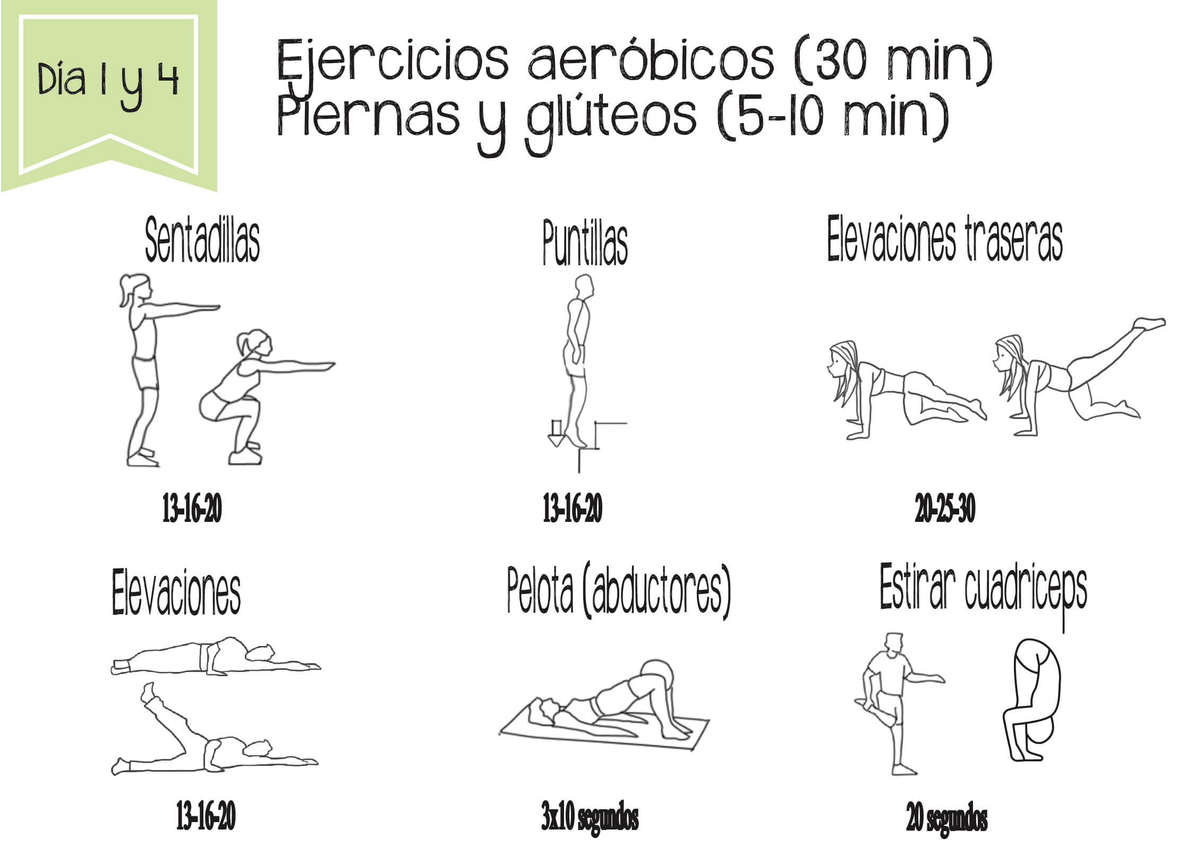
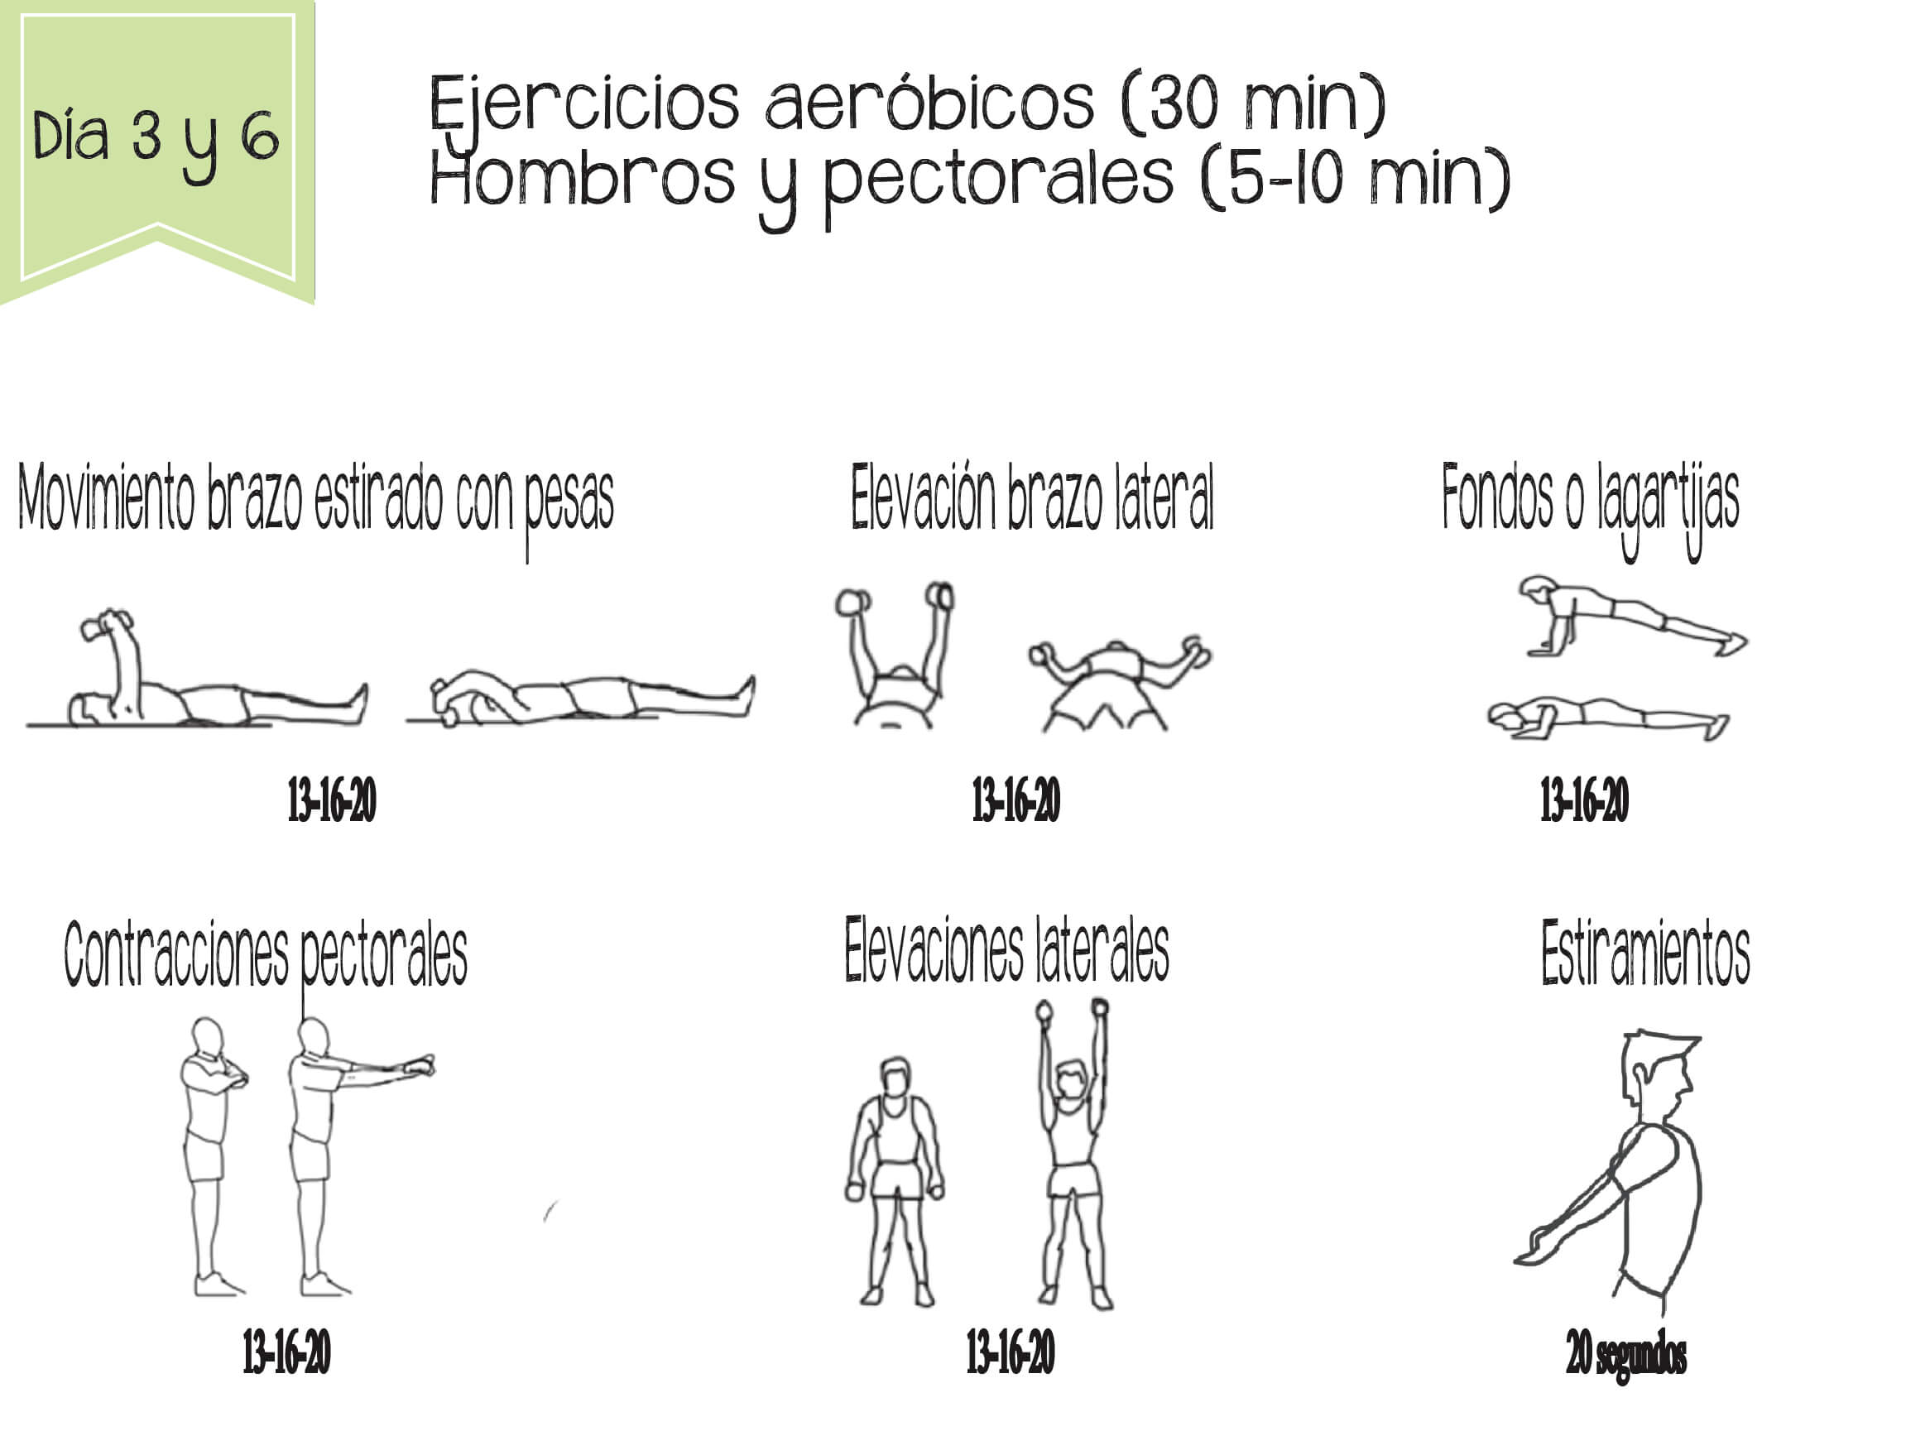
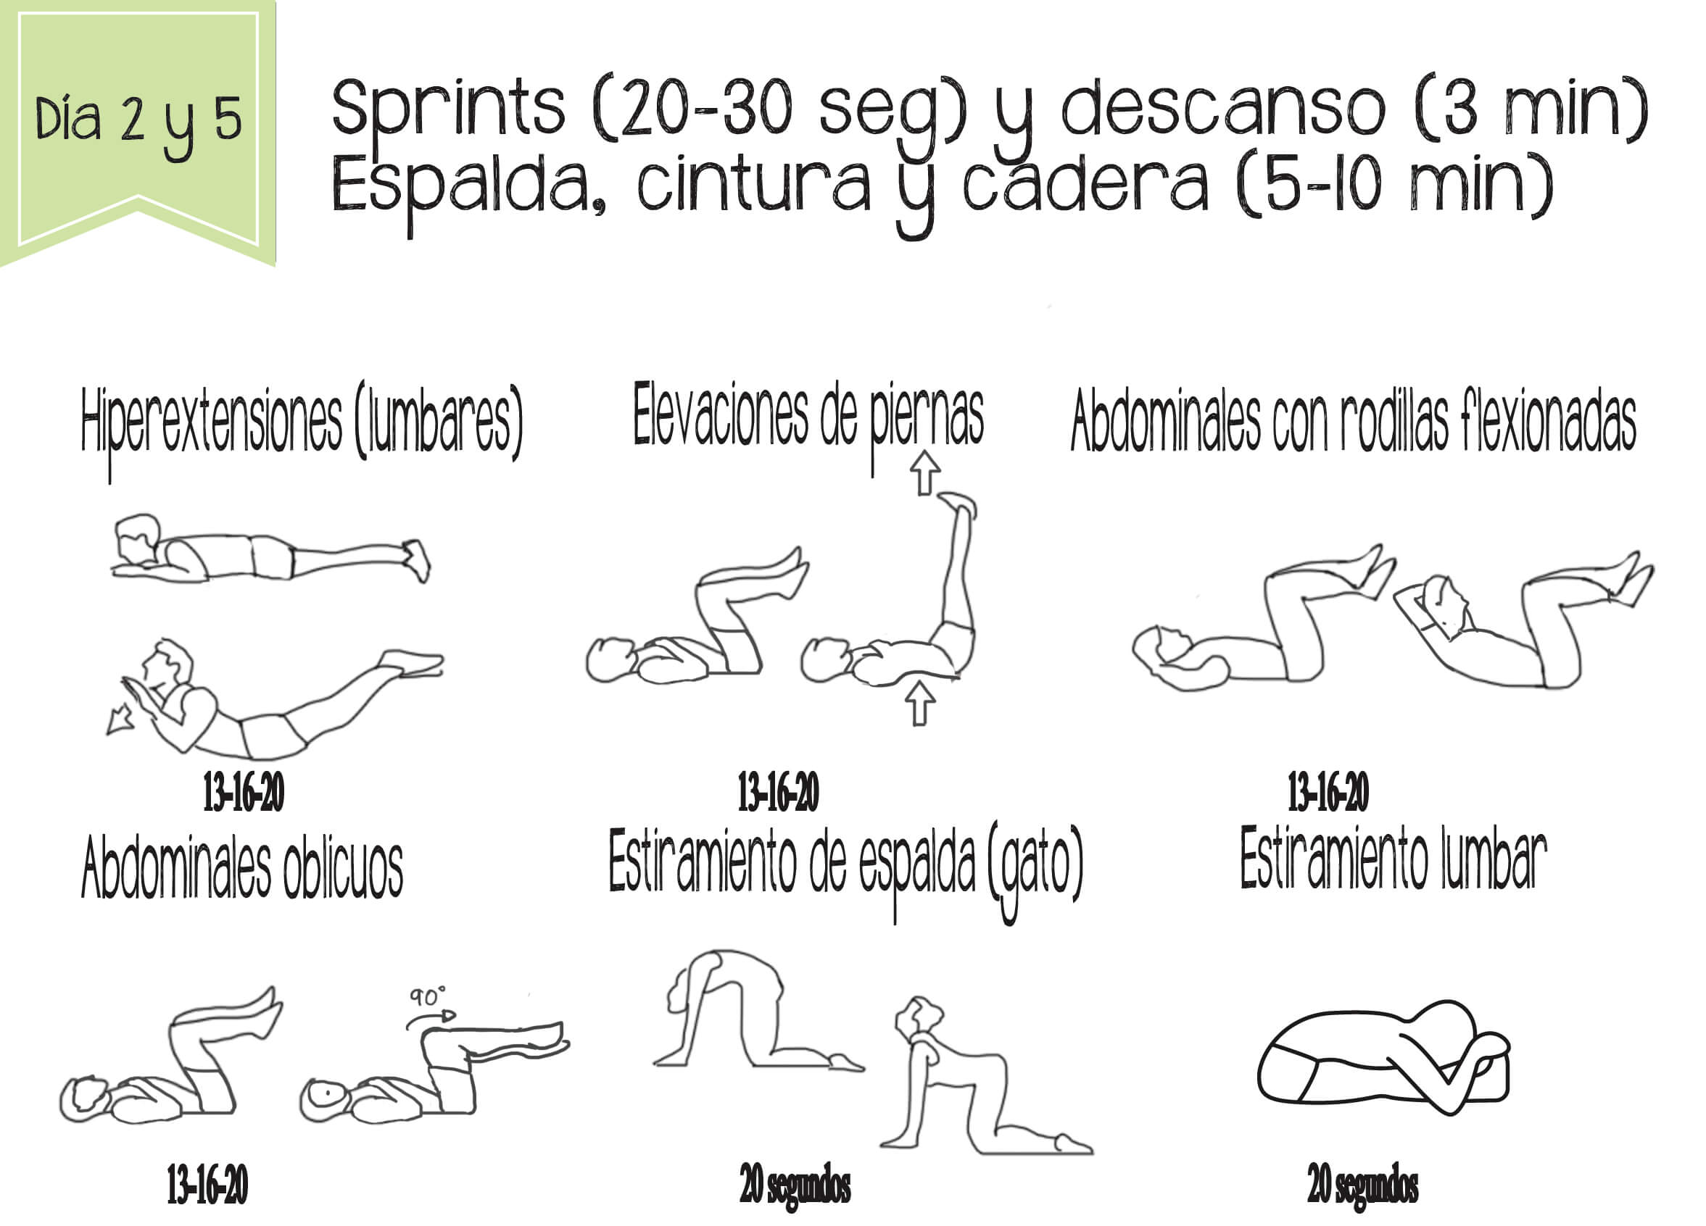
(No realizar abdominal oblicuo)
Aclaración de Contracciones pectorales: partiendo con los brazos cruzados delante del pecho los extendemos delante del pecho tal y como aparece en la imagen con ellos cruzados.
Al finalizar la fase de ejercicios de tonificación siempre realiza ejercicios de estiramientos, tal y como los hacemos en el centro de día.

